Nombre del Inmueble:

**Centro Deportivo Oceanía**

Características:

Cuenta con una superficie de 248,543.85 m2

Localización:

Av. Oceanía esq. Tahel,

colonia Pensador Mexicano

Tipo de uso:

Centro Social y Deportivo

Tipo de Administración:

Se administra como Centro generador de

Ingresos autogenerados

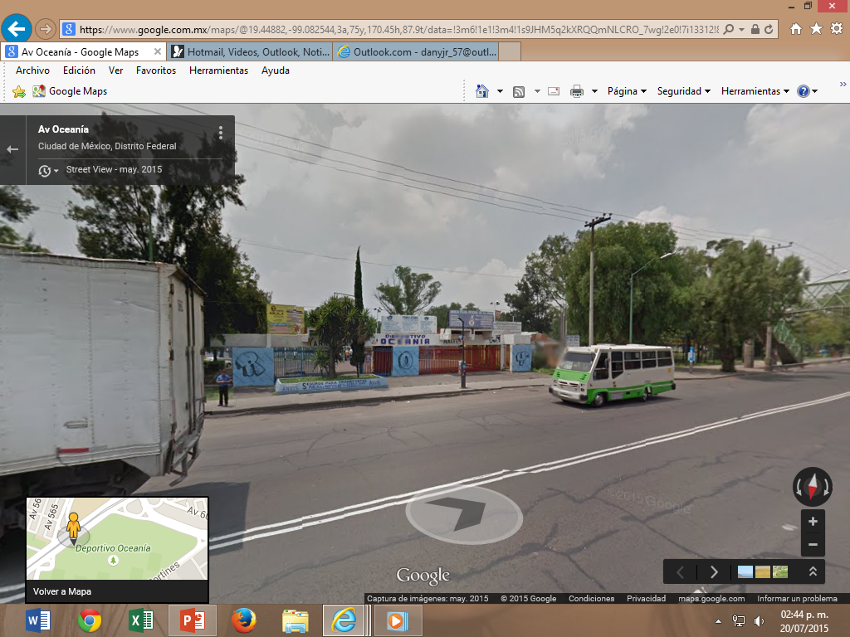

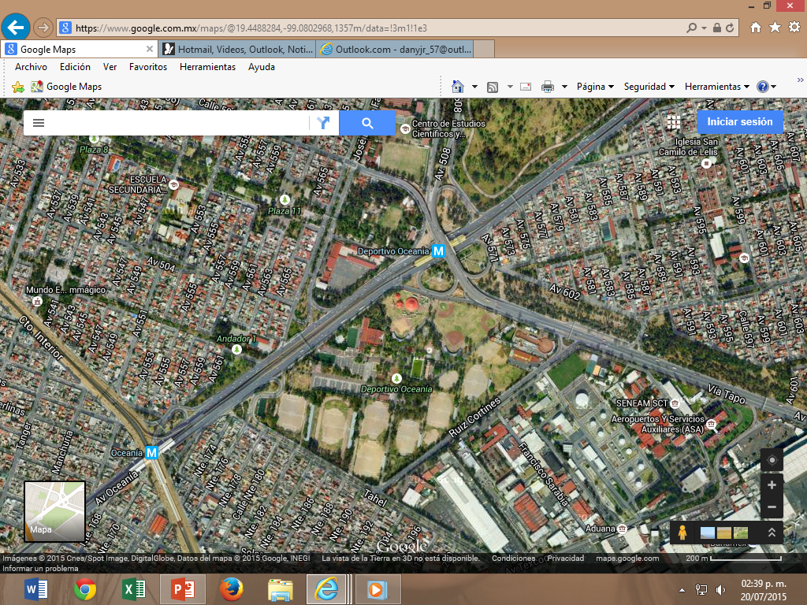

|  |  |
| --- | --- |
| **Espacio Deportivo** | **Cantidad** |
| Área de Juegos Infantiles | 3 |
| Campo de Béisbol | 2 |
| Campo de Fútbol Soccer de Tierra | 6 |
| Cancha de Básquetbol al Aire Libre | 16 |
| Cancha de Fútbol Rápido | 1 |
| Cancha de Fútbol Siete con Pasto Sintético | 2 |
| Cancha de Voleibol al Aire Libre | 4 |
| Campo de Fútbol Soccer Empastado | 2 |
| Consultorio Médico | 1 |
| Estadio de Fútbol Soccer Pasto Sintético | 1 |
| Gimnasio Anexo (básquetbol, voleibol, box y artes marciales) | 2 |
| Gimnasio Central con Duela y Gradas (básquetbol) | 1 |
| Pista para Atletismo de tartán | 1 |
| Salón de Usos Múltiples (clases de esgrima) | 1 |
| Gimnasio Urbano | 1 |

**C.S.D. OCEANÍA**

**ESCUELAS TÉCNICO DEPORTIVAS**

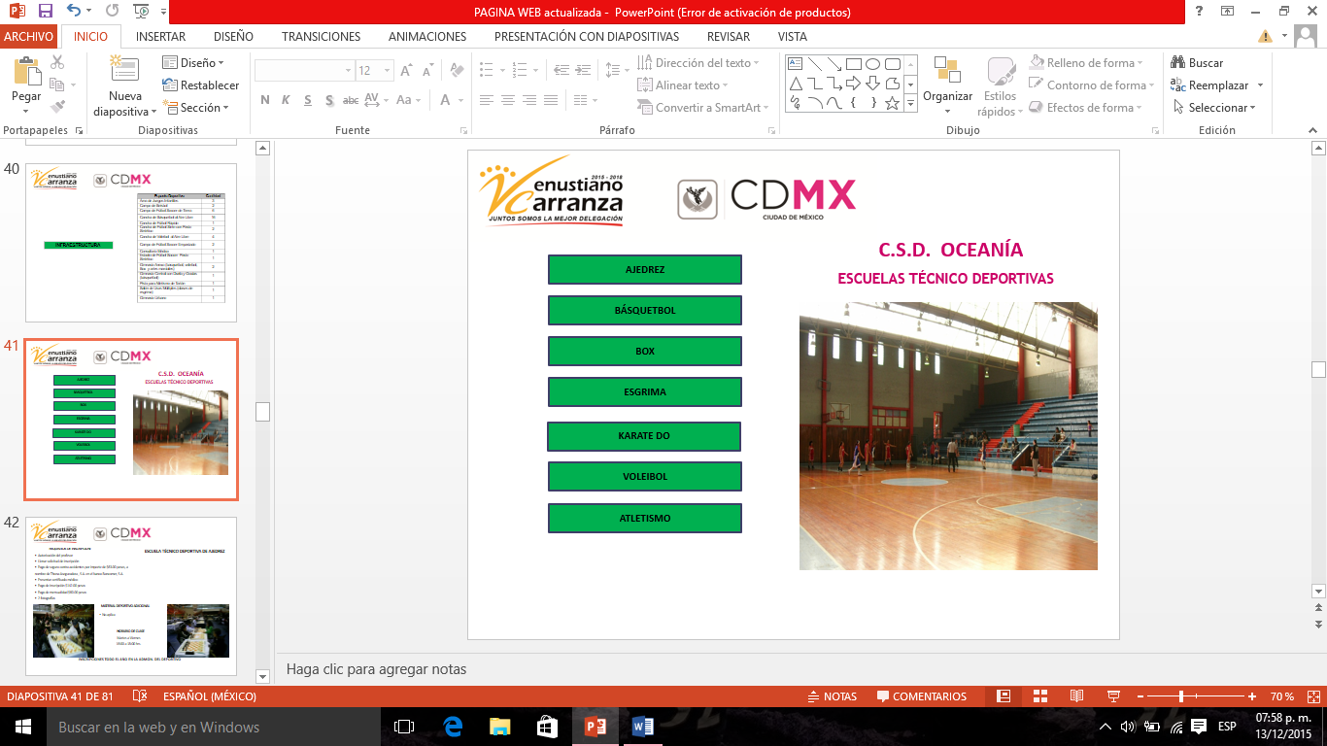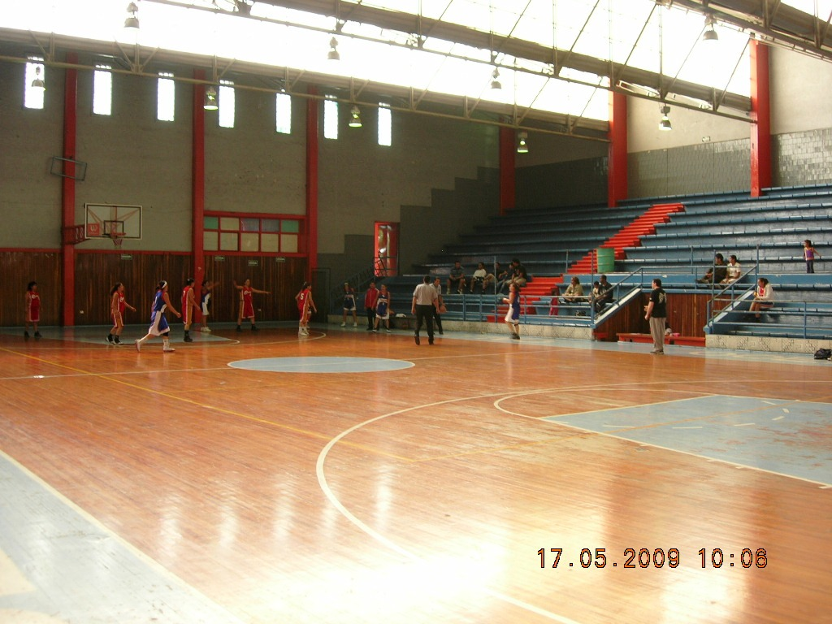

INFRAESTRUCTURA

**ESCUELA TÉCNICO DEPORTIVA DE AJEDREZ**

**REQUISITOS DE INSCRIPCIÓN:**

* Autorización del profesor
* Llenar solicitud de inscripción
* Pago de seguro contra accidentes por importe de $63.00 pesos, a

nombre de Thona Aseguradora, S.A. en el banco Bancomer, S.A.

* Presentar certificado médico
* Pago de inscripción $142.00 pesos
* Pago de mensualidad $60.00 pesos
* 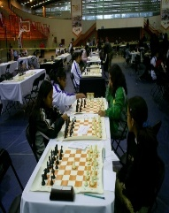 2 fotografías

**MATERIAL DEPORTIVO ADICIONAL:**

No aplica

**HORARIO DE CLASE:**

Martes a Viernes

16:00 a 18:00 hrs.

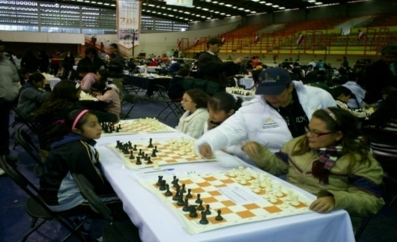**\*INSCRIPCIONES TODO EL AÑO EN LA ADMÓN. DEL DEPORTIVO\***

**ESCUELA TÉCNICO DEPORTIVA DE BÁSQUETBOL**

**REQUISITOS DE INSCRIPCIÓN:**

* Autorización del profesor
* Llenar solicitud de inscripción
* Pago de seguro contra accidentes por importe de $63.00 pesos, a

nombre de Thona Aseguradora, S.A. en el banco Bancomer, S.A.

* Presentar certificado médico
* Pago de inscripción $142.00 pesos
* 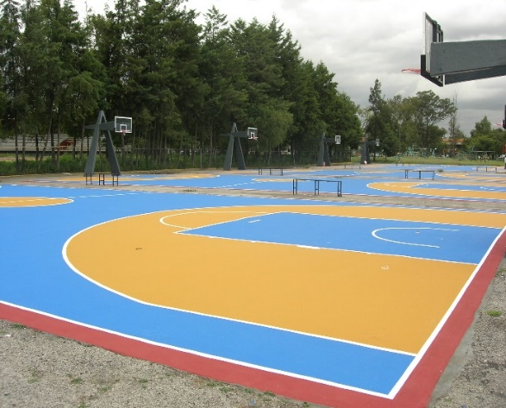 Pago de mensualidad $109.00 pesos
* 2 fotografías

**MATERIAL DEPORTIVO ADICIONAL:**

Uniforme de entrenamiento, Uniforme de presentación, Balón

**HORARIO DE CLASE:**

Lunes a Viernes

15:00 a 18:00 hrs.

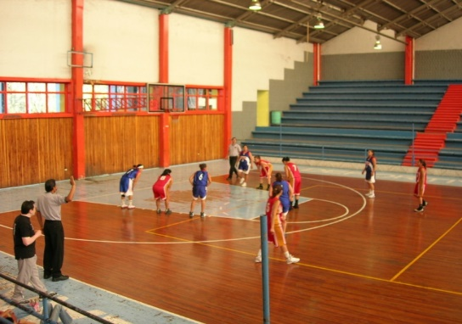**\*INSCRIPCIONES TODO EL AÑO EN LA ADMÓN. DEL DEPORTIVO\***

**ESCUELA TÉCNICO DEPORTIVA DE BOX**

**REQUISITOS DE INSCRIPCIÓN:**

* Autorización del profesor
* Llenar solicitud de inscripción
* Pago de seguro contra accidentes por importe de $63.00 pesos, a

nombre de Thona Aseguradora, S.A. en el banco Bancomer, S.A.

* 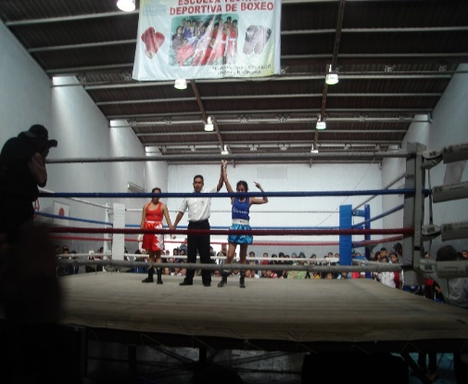 Presentar certificado médico
* Pago de inscripción $142.00 pesos
* Pago de mensualidad $109.00 pesos
* 2 fotografías

**MATERIAL DEPORTIVO ADICIONAL:**

2 Vendas de 5 cm., Guantaletas, Protector bucal, Calzoncillo y Playera

**HORARIO DE CLASE:**

Lunes a Viernes

8:00 a 10:00 hrs.

17:00 a 19.00 hrs.

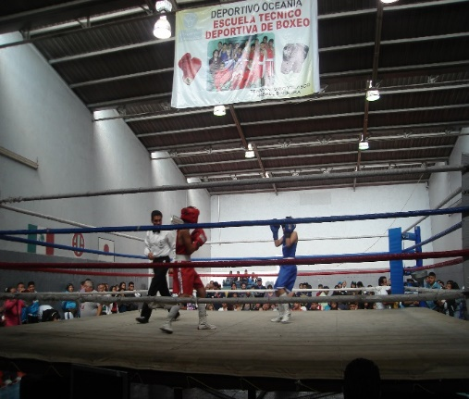

**\*INSCRIPCIONES TODO EL AÑO EN LA ADMÓN. DEL DEPORTIVO\***

**ESCUELA TÉCNICO DEPORTIVA DE ESGRIMA**

**REQUISITOS DE INSCRIPCIÓN:**

* Autorización del profesor
* Llenar solicitud de inscripción
* Pago de seguro contra accidentes por importe de $63.00 pesos, a

nombre de Thona Aseguradora, S.A. en el banco Bancomer, S.A.

* Presentar certificado médico
* Pago de inscripción $142.00 pesos
* Pago de mensualidad $96.00 pesos
* 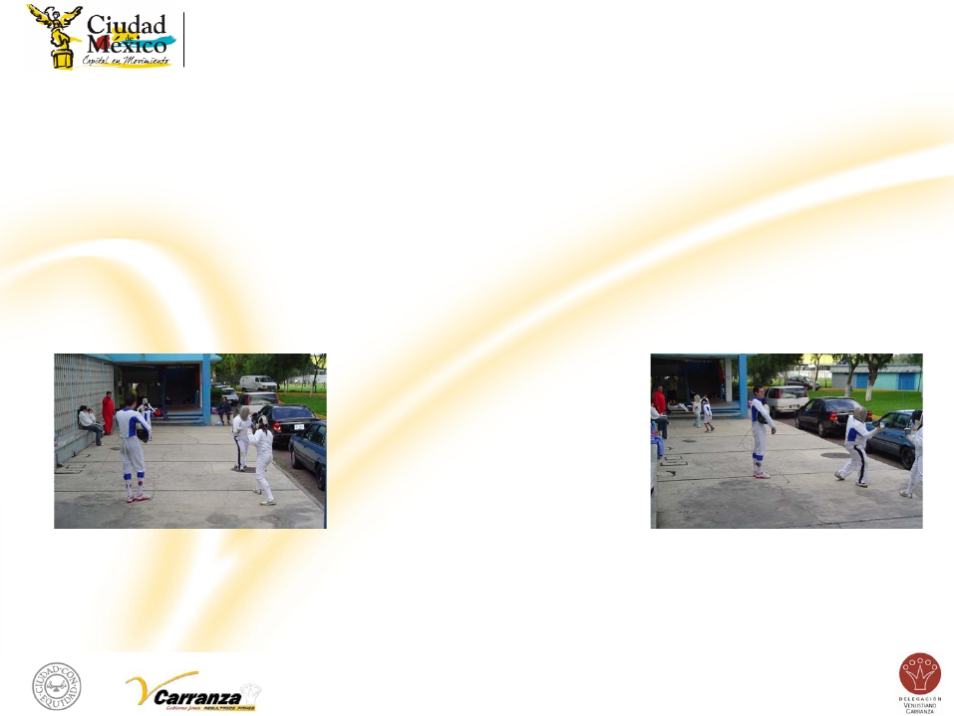 2 fotografías

**MATERIAL DEPORTIVO ADICIONAL:** Karategui

**HORARIO DE CLASE:**

Lunes , Miércoles y Viernes

16:00 a 18:00 hrs.



**\*INSCRIPCIONES TODO EL AÑO EN LA ADMÓN. DEL DEPORTIVO\***

**ESCUELA TÉCNICO DEPORTIVA DE KARATE DO**

**REQUISITOS DE INSCRIPCIÓN:**

* Autorización del profesor
* Llenar solicitud de inscripción
* Pago de seguro contra accidentes por importe de $63.00 pesos, a

nombre de Thona Aseguradora, S.A. en el banco Bancomer, S.A.

* Presentar certificado médico
* Pago de inscripción $142.00 pesos
* 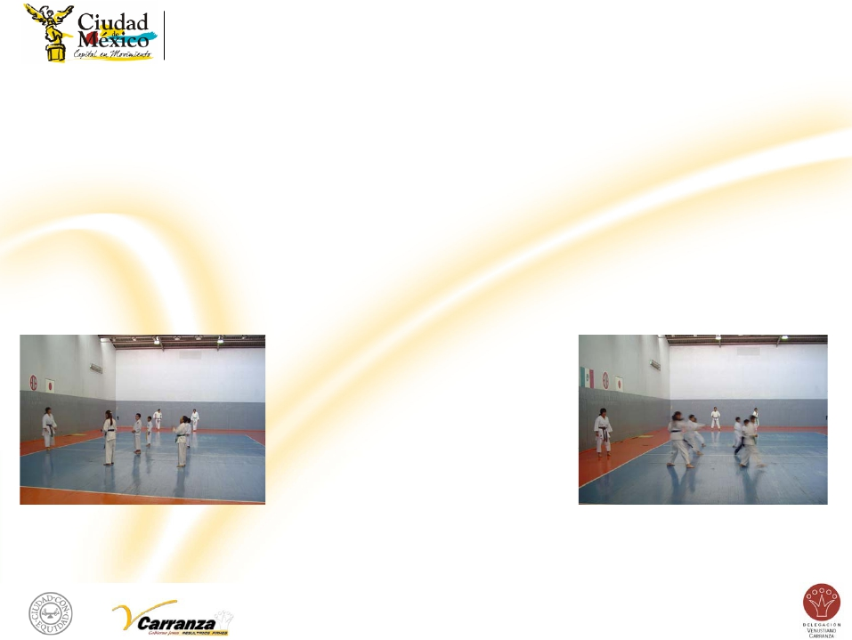 Pago de mensualidad $115.00 pesos
* 2 fotografías

**MATERIAL DEPORTIVO ADICIONAL:**

Karategui

**HORARIO DE CLASE:**

Martes y jueves

18:00 a 20:30 hrs.

Sábado y domingo

8:30 a 11:00 hrs.

**\*INSCRIPCIONES TODO EL AÑO EN LA ADMÓN. DEL DEPORTIVO\***

**ESCUELA TÉCNICO DEPORTIVA DE VOLEIBOL**

**REQUISITOS DE INSCRIPCIÓN:**

* Autorización del profesor
* Llenar solicitud de inscripción
* Pago de seguro contra accidentes por importe de $63.00 pesos, a

nombre de Thona Aseguradora, S.A. en el banco Bancomer, S.A.

* Presentar certificado médico
* Pago de inscripción $142.00 pesos
* Pago de mensualidad $102.00 pesos
* 2 fotografías

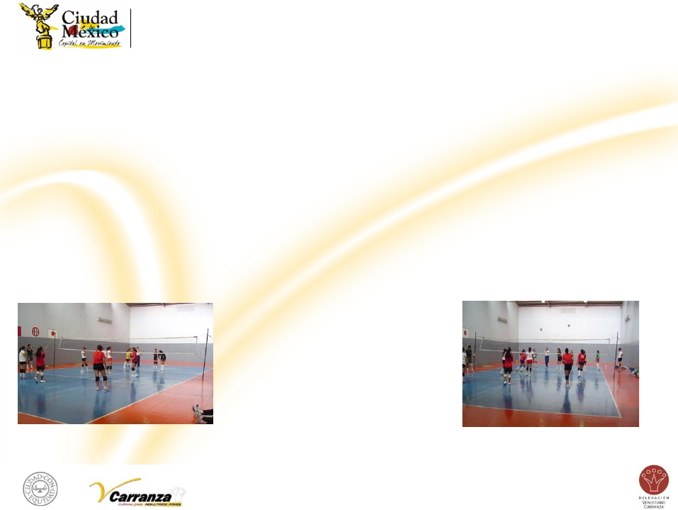**MATERIAL DEPORTIVO ADICIONAL**

No aplica

**HORARIO DE CLASE:**

Miércoles y Viernes

16:00 a 18:00 hrs.

Sábado

11:00 a 15:00 hrs.

**\*INSCRIPCIONES TODO EL AÑO EN LA ADMÓN. DEL DEPORTIVO\***

**ESCUELA TÉCNICO DEPORTIVA DE ATLETISMO**

**REQUISITOS DE INSCRIPCIÓN:**

* Autorización del profesor
* Llenar solicitud de inscripción
* Pago de seguro contra accidentes por importe de $63.00 pesos, a

nombre de Thona Aseguradora, S.A. en el banco Bancomer, S.A.

* Presentar certificado médico
* Pago de inscripción $142.00 pesos
* Pago de mensualidad $135.00 pesos
* 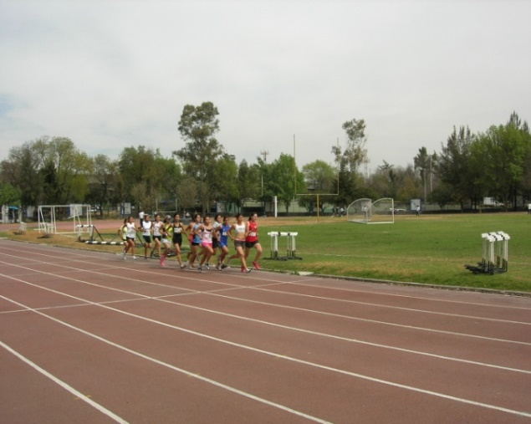 2 fotografías

**MATERIAL DEPORTIVO ADICIONAL**

No aplica

**HORARIO DE CLASE**

Lunes, Miércoles y Viernes

07:00 a 9:00 hrs.

16:00 a 18:00 hrs.

Sábado 8:00 a 10:00 hrs.

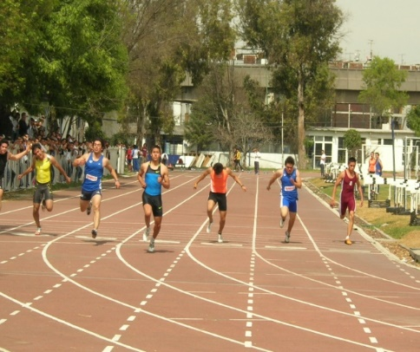**\*INSCRIPCIONES TODO EL AÑO EN LA ADMÓN. DEL DEPORTIVO\***